厚生委員会資料
令和５年７月４日
福祉部福祉計画課
福祉部障害者施策推進課

品川区立八潮南特別養護老人ホーム等の増改築について

品川区立八潮南特別養護老人ホームにおいて、敷地の有効活用によりグラウンドを移設し、ユニット型特別養護老人ホームを増築するとともに、認知症高齢者グループホームの定員拡大、重症心身障害者通所事業所の整備等、福祉施設としての機能を充実させ、心身の状況に応じたサービスが受けられる施設として整備を行う。
【計画イメージ】
１ 現在の敷地および施設概要
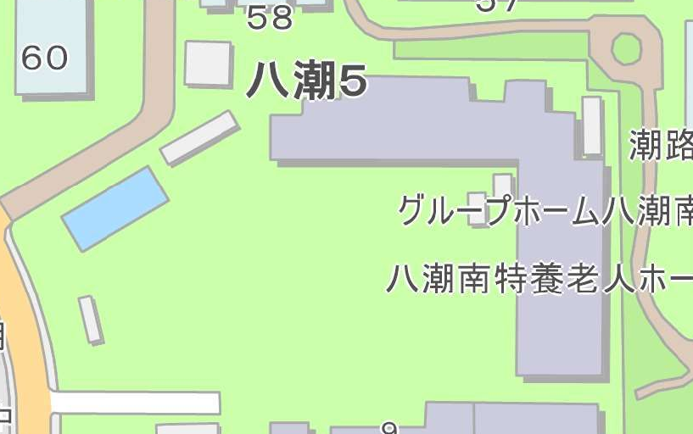
⑴敷地概要
・所在地
品川区八潮五丁目９番２号
グラウンド
移設
既存施設
増築
・敷地面積
約１０，８７９㎡
⑵施設概要
・延床面積
約７，６００㎡
・施設内容・定員
①特別養護老人ホーム１００名
（ショートステイ含む）
②認知症高齢者グループホーム１８名
③在宅介護支援センター
④グラウンド、体育館
・開設（指定管理者）
平成２３年５月（社会福祉法人品川総合福祉センター）

２ 整備予定の施設内容について（既存施設改修分を含む）
種別 | 施設内容 | 規模・定員 ※１ | 特記事項
高齢 | 特別養護老人ホーム  （ショートステイ含む） | １５０名程度 | 定員約５０名増
 | 認知症高齢者グループホーム | ２７名 | 定員９名増
 | 在宅介護支援センター | - | 機能拡充
 | 職員宿舎 | ６名 | 新設 ※２
障害 | 重症心身障害者通所事業所 | ２０名 | 新設（ピッコロ移転拡張）※３
地域 | グラウンド | - | 移転
 | 体育館 | - | 活動内容の継続 ※４
※１ 定員は、今後の設計業務において変更となる可能性がある。
※２ 介護職員の人材確保対策として、新たに整備する。
※３ 利用者増を見据えた定員増を図るため、ピッコロを移転拡張する。
※４ 災害時の福祉避難所としての機能は継続する。

３ 経過および今後の予定
【経過】
令和３年度 基本計画
令和４年度 基本設計

【予定】
令和５年度 実施設計
※住民説明会（令和５年８月に開催予定）
令和６年度 増築工事着工 ※５
※着工前に住民説明会を開催予定
令和８年度 増築工事竣工
増築・開設
既存施設改修工事着工
令和９年度 既存施設改修工事竣工
既存施設・完了

※５ 一部、既存施設の改修を実施予定。

